# Technical sheet

artoolsweb.com

TENAZA AJUSTABLE PARA INSTALADORES

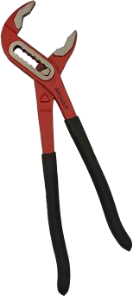

# Características:

* Forjado en estampa
* Según normas DIN 8976.
* Mandíbulas completamente endurecidas.
* Fabricado en aleaje de acero especial de calidad Industrial.

|  |  |
| --- | --- |
| **Artículo N°** | **Tamaño ( pulgadas)** |
| 090201 | 10 |
| 090202 | 12 |